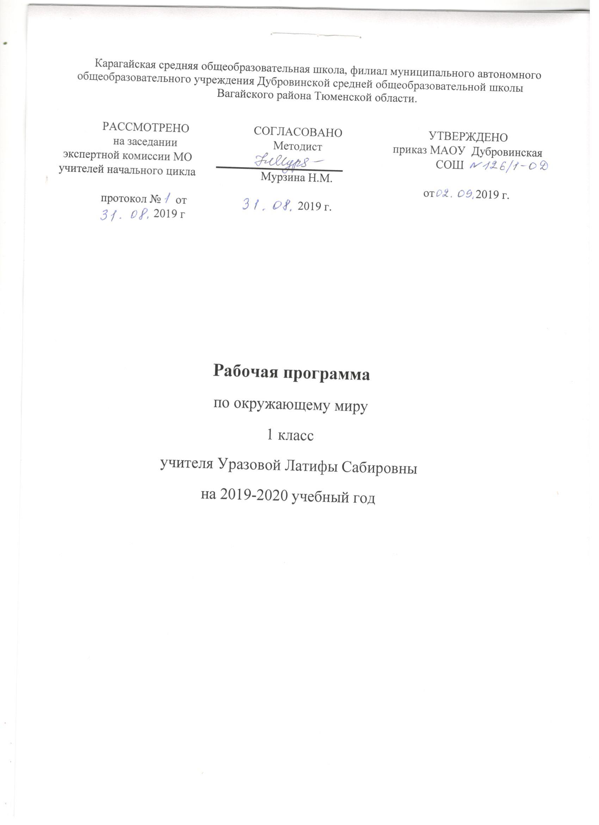

1.Планируемые результаты освоения учебного предмета, курса.

Предметными результатами изучения курса «Окружающий мир» в 1-м классе является сформированность следующих умений.
- название нашей планеты, родной страны и ее столицы; региона, где живут учащиеся; родного города (села);
- государственную символику России: флаг, герб, гимн;
- государственные праздники;
- основные (легко определяемые) свойства воздуха, воды;
- общие условия, необходимые для жизни живых организмов;
- уметь определять признаки различных объектов природы (цвет, форму, сравнительные размеры);
- вести наблюдения в природе.
- различать объекты природы и изделия; объекты неживой и живой природы; называть их роль в жизни человека;
- называть окружающие предметы и их взаимосвязи;
- называть основные особенности каждого времени года, уметь определять свое отношение к миру; знать названия дней недели
- вырабатывать соответствующие нормы и правила по экологической этике;
- выполнять посильную деятельность по охране окружающей среды;
- объяснить, какое значение имеет окружающая природа для людей;
- группы растений и животных; деревья, кустарники, травы; насекомых, рыб, птиц, зверей;
- различать основные части растения: корень, стебель, лист, цветок, плод с семенами; отображать их на рисунке (схеме);
- различать овощи и фрукты;
- выполнять простейшие правила ухода за комнатными растениями, домашними животными (кошкой, собакой);
- особенности труда людей наиболее распространенных профессий.
- оценивать правильность поведения в быту (правила общения);
- правила ОБЖ, уличного движения: знать безопасную дорогу от дома до школы; знать важнейшие дорожные знаки, сигналы светофора, правила перехода улицы; знать правила безопасности движения (в частности, касающейся пешеходов и пассажиров транспортных средств) и соблюдать их;
- назначение основных средств передвижения: автомобиль, поезд, самолет, пароход;
- правила сохранения и укрепления здоровья.
Личностными результатами изучения курса «Окружающий мир» в 1-м классе является формирование следующих умений:
- знать домашний адрес, имена и отчества родителей. Проявлять уважение к своей семье,
- родственникам, любовь к родителям.
- оценивать жизненные ситуации (поступки людей) с точки зрения общепринятых норм и ценностей: в предложенных ситуациях отмечать конкретные поступки, которые можно оценить как хорошие или плохие.
- освоить начальные навыки адаптации в динамично изменяющемся и развивающемся мире (настоящее, прошлое, будущее).
- самостоятельно определять и высказывать самые простые общие для всех людей правила поведения (основы общечеловеческих нравственных ценностей). Объяснять и оценивать конкретнее поступки как хорошие или плохие.
- использовать основные формы приветствия, просьбы и т. д. в отношениях с другими людьми; выполнять правила поведения в общественных местах.
- выполнять правила личной гигиены и безопасного поведения на улице и в быту.
- освоить роли ученика; формирование интереса к учению;
-  в предложенных ситуациях, опираясь на общие для всех простые правила поведения, делать выбор, какой поступок совершить.
- развивать эколого-этическую деятельность анализ собственного отношения к миру природы и поведения в нем; оценка поступков других людей в природе).
Метапредметными результатами изучения курса «Окружающий мир» в 1-м классе является формирование следующих универсальных учебных действий (УУД).
Регулятивные УУД:
- определять и формулировать цель деятельности на уроке с помощью учителя.
- проговаривать последовательность действий на уроке.
- учиться высказывать свое предположение (версию) на основе работы с иллюстрацией учебника.
- учиться работать по предложенному учителем плану.
- учиться выстраивать проблемный диалог (ситуации), коллективное решение проблемных вопросов;
- учиться отличать верно выполненное задание от неверного.
- учиться совместно с учителем и другими учениками давать эмоциональную оценку деятельности класса на уроке.
- учиться технологии оценивания образовательных достижений (учебных успехов).
Познавательные УУД:
- ориентироваться в своей системе знаний: отличать новое от уже известного с помощью учителя.
- делать предварительный отбор источников информации: ориентироваться в учебнике (на развороте, в оглавлении).
- добывать новые знания: находить ответы на вопросы, используя учебник, свой жизненный опыт и информацию, полученную на уроке, выполнять индивидуальные задания;
- перерабатывать полученную информацию: делать выводы в результате совместной работы всего класса.
- перерабатывать полученную информацию: сравнивать и группировать предметы и их образы.
- моделировать экологические связи с помощью графических и динамических схем.
- уметь передать мысль не словом, а образом, моделью, рисунком – схемой.
- преобразовывать информацию из одной формы в другую: подробно пересказывать небольшие тексты, называть их тему.
Коммуникативные УУД:
- донести свою позицию до других: оформлять свою мысль в устной и письменной речи (на уровне предложения или небольшого текста).
- слушать и понимать речь других.
- участвовать в диалоге на уроке и в жизненных ситуациях.
- совместно договариваться о правилах общения и поведения в школе и следовать им (основные формы приветствия, просьбы, благодарности, извинения, прощания; культура поведения в общественных местах).
- учиться выполнять различные роли в группе (лидера, исполнителя, критика; осваивать ролевые игры).
- формировать умение работать в группах и парах.
- составлять небольшой рассказ на тему «Кем ты хочешь стать»;
использовать приобретенные знания и умения в практической деятельности и повседневной жизни для:
- обогащения жизненного опыта, решения практических задач с помощью наблюдения, сравнения;
- уход за растениями (животными);
- выполнения изученных правил охраны и укрепления здоровья, безопасного поведения;
- оценки воздействия человека на природу, выполнения правил поведения в природе и участия в ее охране;
- составления описательного рассказа по картине, наблюдаемого объекта во время экскурсии;
- удовлетворения познавательных интересов, поиска дополнительной информации.
получит возможность научиться:
- самостоятельно или с помощью взрослых учащиеся могут
- проводить наблюдения и опыты под руководством учителя;
- группировать и классифицировать объекты живой и неживой природы;
- сознательно выполнять правила экологического поведения;
- высказать свои суждения о необходимости соблюдения режима дня и правил гигиены;
- определить по внешнему виду названия различных растений;
самостоятельно и уверенно сможет:
- измерить длину небольшого тела; времени по часам;
- описать объект по 2-3 признакам; сравнивать однородные объекты (листья деревьев, горные породы), выявить «лишний» объект;
- выявить во время экскурсии или обсуждения в классе экологические проблемы своей местности и рассказать о них, назвать некоторые пути их решения; сортировать мусор для его раздельного сбора;
- по рисункам узнавать 3-5 животных и растений, приводить примеры положительного и отрицательного воздействия человека на природу; высказывать оценивающие суждения о поведении человека в природе;
- перечислить основные элементы режима дня и гигиенических норм;
- назвать характер действий дорожной ситуации исходя из правил дорожного движения;
- приводить примеры насекомых, рыб, зверей.

2. Содержание учебного предмета, курса

Введение. Задавайте вопросы.
Мир вокруг нас, его многообразие. Учимся задавать вопросы об окружающем мире. Наша школа. Дорога от дома до школы. Правила и безопасность дорожного движения (в частности, касающейся пешеходов и пассажиров транспортных средств).
Экскурсии: Знакомство со школой. Знакомство с дорогой от дома до школы и правилами безопасности в пути.
Что и кто?
Что можно увидеть на небе днем и ночью. Солнце, его форма. Облака, их состав. Красота и причудливость облаков. Луна и звезды. Созвездие Большая Медведица.
Что можно увидеть под ногами. Камни, их разнообразие (форма, размер, цвет) и красота. Гранит, кремень, известняк.
Что растет на подоконнике и клумбе. Знакомство с отдельными представителями комнатных растений и растений цветника (по выбору учителя).
Что это за дерево. Распознавание деревьев своей местности по листьям.
Летняя и осенняя окраска листьев. Сосна и ель, их различение по общему виду, хвоинкам, шишкам.
Части растения: корень, стебель, лист, цветок, плод с семенами. Знакомство с разнообразием плодов и семян.
Кто такие насекомые, рыбы, птицы, звери. Знакомство с разнообразием животных, их внешним строением.
Что окружает нас дома. Разнообразие и назначение предметов домашнего обихода. Компьютер, его части и назначение.
Обучение безопасному обращению с вещами, компьютером, домашними животными. Важнейшие дорожные знаки, сигналы светофора, правила перехода улицы.
Наша Родина – Россия. Природа, города, народы России (на примерах по выбору учителя). Знакомство с государственными символами России: флагом, гербом, гимном. Наш город (село) – часть большой страны.
Планета Земля, ее форма. Глобус – модель Земли. Суша и вода на Земле. Изображение нашей страны на глобусе.
Экскурсии: Что у нас над головой? Что у нас под ногами? Знакомство с растениями цветника.
Практические работы: Знакомство с комнатными растениями. Знакомство с лиственными деревьями ближайшего природного окружения. Распознавание листьев различных деревьев. Сравнительное исследование сосны и ели. Что общего у разных растений? Знакомство с глобусом.
Как, откуда и куда?
Река и море. Куда текут реки. Пресная и соленая вода. Путь воды в наш дом. Канализация и очистные сооружения.
Роль электричества в быту. Откуда в наш дом приходит электричество. Правила безопасного обращения с электроприборами. Сборка простейшей электрической цепи (по усмотрению учителя).
Изучение свойств снега и льда. Откуда берутся снег и лед. Как живут растения и животные. Знакомство с признаками живого и условиями, необходимыми для жизни организмов. Простейшие правила ухода за комнатными растениями, кошкой, собакой. Птицы, прилетающие к кормушке. Забота о птицах зимой. Как путешествует письмо. Откуда берутся хорошо известные детям продукты питания, например шоколад, изюм, мед и др. (по усмотрению учителя).
Откуда берутся бытовой мусор и вещества, загрязняющие окружающую среду. Как сделать Землю чище.
Практические работы: Изучение свойств снега и льда. Отработка простейших приемов ухода за комнатными растениями. Изготовление простейшей кормушки для птиц.
Где и когда?
Представление о времени. Настоящее, прошлое, будущее. Дни недели и времена года. Холодные и жаркие районы Земли. Перелетные птицы. Где они зимуют и как ученые узнали об этом. Представление о далеком прошлом Земли. Динозавры – удивительные животные прошлого. Как ученые изучают динозавров. Одежда людей в прошлом и теперь.
История велосипеда, его устройство. Велосипед в твоей жизни. Правила безопасного обращения с велосипедом. Профессии взрослых. Кем ты хочешь стать. Каким может быть окружающий мир в будущем. Зависит ли это от тебя.
Почему и зачем?
Солнце – ближайшая к Земле звезда. Форма и размеры звезд. Созвездие Льва. Луна – естественный спутник Земли. Почему на Луне не живут люди. Почему идет дождь и дует ветер. Роль дождя и ветра в жизни растений, животных, человека. Звуки окружающего мира. Почему бывает эхо. Как беречь уши. Цвета радуги. Почему радуга разноцветная. Объяснение названий растений и животных, например медуница, недотрога, жук-носорог и др. (по усмотрению учителя). Что эти названия рассказывают о своих хозяевах. Почему в лесу нужно соблюдать тишину. Почему не нужно рвать цветы и ловить бабочек. Разнообразие овощей и фруктов. Витамины. Почему овощи и фрукты перед едой надо мыть. Почему нужно чистить зубы и мыть руки. Зачем мы спим ночью. Правила подготовки ко сну.
Зачем нужны автомобили. Устройство автомобиля. Автомобили в прошлом и теперь. Какими могут быть автомобили будущего. Поезд и железная дорога. Поезда метро, пригородные поезда, поезда дальнего следования. Назначение самолетов. Устройство самолета. Самолеты в прошлом и теперь. Назначение судов. Устройство судна. Спасательные средства на корабле. Зачем летают в космос. Искусственные спутники Земли, их назначение. Космические станции. Экология – наука, которая учит нас бережно относиться к окружающему миру, к своей планете. 22 апреля – День Земли.
Практическая работа: Простейшие правила гигиены.

3.Тематическое планирование с указанием количества часов, отводимых на освоение каждой темы.

1 класс (66 ч.)
1.Задавайте вопросы ! | 1 ч.
2. Что и кто? | 20 ч.
3.Как, откуда и куда? | 12 ч.
4.Где и когда? | 11
5.Почему и зачем? | 22
ИТОГО | 66

